106學年 臺灣師範大學機電工程系物件導向程式設計 Quiz9

改寫期中考程式碼

1. 移除選取材料的的 comboBox, 換成一個材質選擇的 button

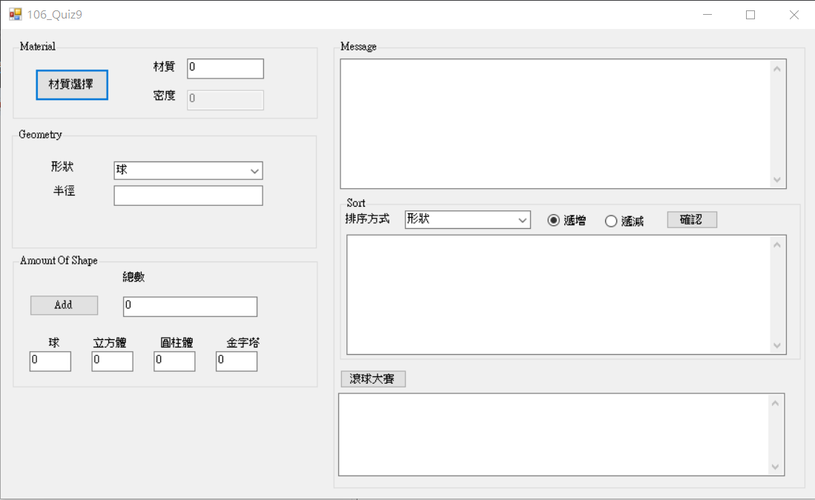

1. 按下材質選擇的 button後，彈出新的視窗(Material Form)，此視窗有3個button，文字分別為鋁、鐵、鉛。

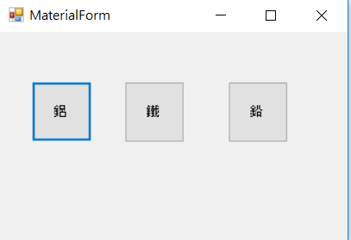

1. 按下鋁、鐵、鉛的按鈕後，主視窗的對應 Textbox 會顯示你所選的材料的名稱以及密度。

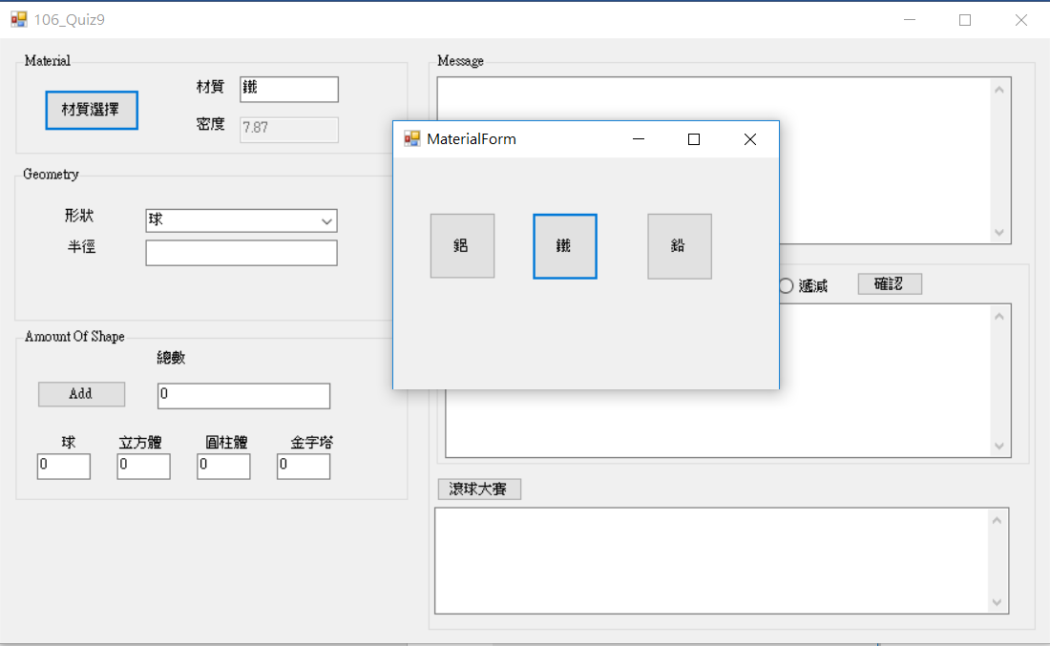

本次考試採用openbook 方式，可參考任何資料。

主視窗與 Material Form 之間的訊息傳遞，請採用event的機制。

評分標準:

1. 30分鐘以內: 100
2. 45分鐘以內: 90
3. 60分鐘以內：80
4. 下課前繳交: 70